江苏省科学技术奖提名书
（ 2023 年度 ）

一、基本情况（模板标题）
专业评审组：工程及矿山机械 成果类别：应用类 编号：SYY202352010884
项目名称 |  | 高频响多模式智能精准控制型负载敏感比例阀
完 成 人 |  | 1陈奕泽，2张燕军，3王宣银，4陈斌，5朱永伟，6贾鹏飞，7乔鑫，8范樊华，9魏列江， 10许超
完成单位 |  | 1江苏科迈液压控制系统有限公司，2浙江大学，3扬州大学
提名单位  或提名专家 |  | 扬州市科学技术局
学科分类  名 称 | 1 | 流体传动与控制 |  |  | 代码 | 46045
学科分类  名 称 | 2 |  |  |  | 代码
学科分类  名 称 | 3 |  |  |  | 代码
所属国民经济行业 |  | 制造业
任 务 来 源
计划、基金名称 |  | 项目名称 |  | 编号 |  |  | 验收结题时间
国家科技部“科技助力经济2020”重点专项 |  | 工程机械多模式智能控制负载敏感比例阀研发及产业化 |  | SQ2020YFF0414357 |  |  | 2022.6
国家自然科学基金面上项目 |  | 基于超声电加工的多效应协同作用机理及参数在线寻优关键问题研究 |  | 51375428 |  |  | 2017.12
江苏省重点研发计划（产业前瞻与关键核心技术）项目 |  | 高压大流量智能抗流量饱和负载敏感比例阀研制 |  | BE2019087 |  |  | 2022.6
授权发明专利（件） |  | 12 | 授权其他知识产权（件） |  |  |  |  | 15
项目起止时间 |  | 起始：2017 年 1 月 1 日 | 完成：2021 年 9 月 28 日

二、项目简介（限1200字）
项目产品高频响多模式智能精准控制型负载敏感比例阀是集压力、流量和方向控制于一体的高性能液压控制元件，由高频响先导驱动、压力补偿器、状态感知单元、智能控制器和多模式操纵组件等组成，是应急救援、军工载运、海工装备、隧道工程等领域超大型作业机械液压驱动系统必不可少的核心液压控制元件，其性能直接决定装备操控安全性、稳定性和精准性。
国内高性能液压控制元件研发起步较晚，特别是负载敏感比例多路阀等产品与国外技术仍存在较大差距，难以满足高端作业装备的响应频率、控制精度、安全性等方面的需求，如超高空应急救援装备臂架的轻微抖动末端就会产生大幅摆动甚至导致倾翻事故发生、大型车载发射平台的快速精准操控直接影响装备的作战效能。目前，高频响多模式智能精准控制型负载敏感比例阀主要从德国哈威、美国丹弗斯等欧美公司进口，是典型严重制约装备制造业自主创新发展和国防安全的核心基础元件。
在国家科技部“科技助力经济2020”重点专项、国家自然科学基金、江苏省重点研发计划（产业前瞻与关键核心技术）等项目的资助下，主要技术突破包括：
1）突破了负载敏感比例多路阀压力补偿技术，创新设计了非对称阻尼压力补偿器、微型比例溢流阀控二次限压补偿回路，系统压力振摆值降至±0.6MPa，解决了负载波动导致作业装备运行失稳的行业难题。
2）突破了阀前补偿抗流量饱和智能流量分配技术，研发了阀内置微位移、压力等高精度实时感知单元、工况智能识别系统、协同流量分配控制策略，欠流量状态定比分流精度±3%，解决了阀前补偿比例多路阀复合联动易失控的安全性问题。
3）突破了比例多路阀多模式高频响先导驱动技术，创新研发了低滞环双头比例电磁铁及阀内置微型双梭阀的电液复合先导驱动模块，实现了多模式高频响先导控制，阀芯阶跃响应时间≤90ms，解决了多路阀复合动作电控与液控相互干扰、动态性能差的行业难题。
4）突破了比例多路阀高频响高精度驱动控制技术，研发了阀内置幅值与频率动态可调的PWM大功率高频响驱动模块、ARM嵌入式微型智能控制器，实现了阀芯游隙振荡消除、高频响驱动控制，流量控制精度误差≤2%。
5）突破了负载敏感比例多路阀精密制造与装配技术，研发了基于超声复合电加工的阀套节流窗口精密加工工艺，研制了比例多路阀装配机器视觉智能识别系统，开发了比例多路阀机器人智能柔性装配生产系统，满足了多品种产品共线生产的迫切需求。
项目产品已获得授权专利25件，其中授权发明专利12件，授权实用新型专利13件，获得软件著作权2件。项目产品打破了国外在大型作业机械领域负载敏感比例阀的市场垄断，填补国内在高端负载敏感比例阀的空白，补齐了我国在高端负载敏感比例阀领域的短板，促进了我国工业基础液压元件的高质量发展和产业链协调发展。近两年完成单位项目产品累计销售到达1.74亿元，净利润5040万元，产品应用单位新增销售3.67亿元，净利润1.08亿元，经济和社会效益显著。

三、主要科技创新（限5页）
1、项目产品的基本技术原理
项目产品是集压力、流量和方向控制于一体的阀前补偿抗流量饱和智能型负载敏感比例多路阀，由状态感知单元、压力补偿器、高频响先导驱动、智能控制器和多模式操纵组件等组成，产品结构及液压原理如图1所示。
- 产品结构与组成
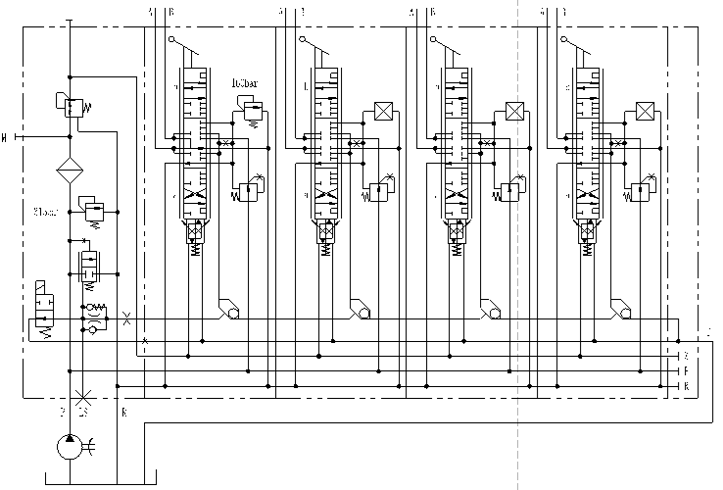
（b） 产品液压原理图
图1 产品结构与基本原理
项目产品的控制原理如图2，将智能控制和负载敏感技术相结合，通过阀内置微型传感器精确采集阀口压力、阀芯位移、油温等信息，利用嵌入式控制器进行工况识别、抗流量饱和智能流量分配、高频响先导驱动控制等，实现流量实时调节快速精准控制，避免了负载变化影响和欠流量工况下复合动作易失控的安全性问题。
图2 产品控制原理图
项目产品如图3，已经作为核心元件已批量应用于徐工集团的高空作业车、安徽特众机械科技的超高空作业机械、北京伊联的盾构机液压系统、长沙劭涵机械的平板车运输车液压系统、XX移动发射车等（图4），用户反映良好，完全可替代进口。
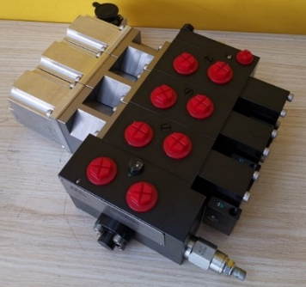
图3高频响多模式智能精准控制型负载敏感比例阀（3片组）产品
图4 产品的典型应用
2、技术创新点
项目产品突破了多模式高频响先导驱动、阀前抗流量饱和、负载敏感压力补偿、与阀内置智能检测与控制等核心技术，解决了作业装备在大惯量、负载波动、多动作复合协同等复杂工况下作业装备动作精确、稳定、安全控制等难题。
（1）负载敏感比例多路阀压力补偿技术【支撑该创新点的相关专利：ZL202011091369.X、ZL202010493317.9、ZL202011103033.0、ZL202110482845.9、ZL202011091355.8】
创新性设计了非对称阻尼压力补偿器、微型比例溢流阀控二次限压补偿回路，系统压力振摆值降至±0.6MPa，解决了负载波动导致作业装备运行失稳的行业难题。
- 内置微型单向阀非对称阻尼压力补偿器
研发了内置微型单向阀非对称阻尼压力补偿定差减压阀（图5），压力油通过小阻尼孔缓慢开启阀芯，避免了压力冲击；负载端压力波动超压时单向阀打开，阀芯迅速关闭，有效抑制了系统振动，避免了压力超调。
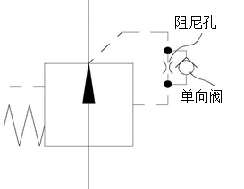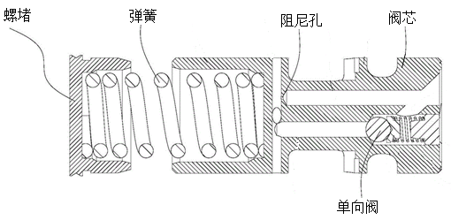
图5 非对称阻尼压力补偿定差减压阀
- 微型比例溢流阀控二次限压主动补偿
微型比例溢流阀控二次限压主动补偿回路（图6）在应急状态下应急卸荷，比例阀压力可调，系统压力波动时通过动态削峰，稳定压力。
（a）结构图
（b）液压原理图
图6 微型比例溢流阀控二次限压主动补偿回路
（2）阀前补偿抗流量饱和智能流量分配技术【支撑该创新点的相关专利：ZL202011091369.X、ZL202010493317.9、ZL202011103033.0、ZL202110482845.9、ZL202011091355.8】
研发了阀内置微位移、压力等高精度实时感知单元、工况智能识别系统、协同流量分配控制策略，实现了欠流量状态多路复合动作流量动态精确分配，欠流量状态定比分流精度±3%，解决了阀前补偿比例多路阀复合联动易失控的安全性问题。
- 阀内置高精度检测传感器及在线信息感知
设计了阀片内置线性位移LVDT传感器，原理和结构如图7，采用QR分解的最小二乘格型(QRD-LSL)自适应滤波算法滤除噪声，检测信息准确可靠；采用了反向分度函数法非线性补偿算法，增大了测量量程，减小了结构。
开发了集成精密位移、温度和压力等微传感器的工况检测感知单元，实现比例多路阀状态信息在线智能感知，及时处理状态信息，响应快。
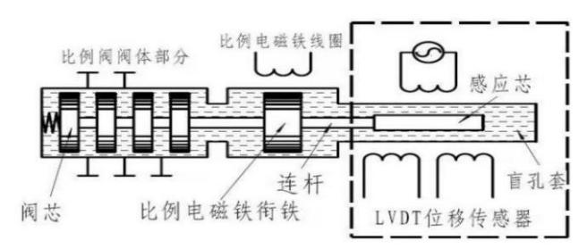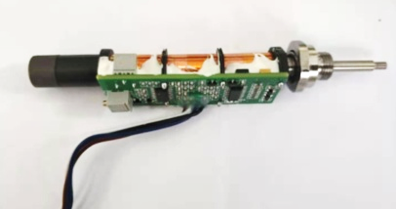
（a）LVDT位移传感器原理 （b）位移传感器结构及电路封装
图7阀芯位移检测传感器
- 系统工况识别技术
研发了比例阀工况识别专家系统（图8），建立了工况识别规则库，根据系统压力与负载压力、阀芯位置等检测信息，识别系统工况，判别流量是否饱和。
图8系统工况识别专家系统框图
- 抗流量饱和流量智能分配技术
研究采用非线性模糊PID抗流量饱和流量分配方法，在系统复合动作欠流量时优先保证影响执行安全的负载流量，然后对其余各路阀按比例调节开度，实现流量智能分配，保证复合动作的协调性和安全性，流量分配原理如图9。
图9抗流量饱和补偿原理图
（3）比例多路阀多模式高频响先导驱动技术【支撑该创新点的相关专利：ZL202011091369.X、ZL202010493317.9、ZL202011103033.0、ZL202110482845.9、ZL202011091355.8】
创新研发了高频响双头比例电磁铁及阀内置微型双梭阀的电液复合先导驱动模块，实现了多模式高频响先导控制，阀芯阶跃响应时间≤90ms，解决了多路阀复合动作电控与液控相互干扰、动态性能差的行业难题。
- 低滞环比例电磁铁
采用ANSYS软件对比例电磁铁进行静态仿真，优化了比例电磁铁线圈匝数、电感值等相关参数，构建了衔铁表面低滞环超润滑涂层，研发了结构紧凑的高频响比例电磁铁，驱动准确、响应快。研发的比例电磁铁如图10。
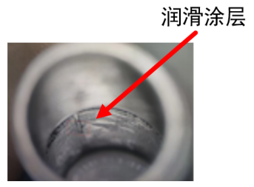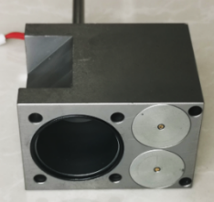
图10低滞环比例电磁铁
- 双梭阀组件的电液复合先导模块
创新研发了双头比例电磁铁与先导控制腔体为一体的双梭阀组件电液复合先导模块，利用两个梭阀组件选择电控或液控，取消行业普遍采用的串接阻尼，减少了先导油液的需求流量，解决了多动作复合时互相干扰的难题，控制灵敏可靠。与行业常用结构对比如图11。
（a）行业常用电液复合先导模块 （b）双梭阀组件电液复合先导模块
图11传统与双梭阀组件电液复合先导模块原理比较
（4）比例多路阀高频响高精度驱动控制技术【支撑该创新点的相关专利：ZL202011091369.X、ZL202010493317.9、ZL202011103033.0、ZL202110482845.9、ZL202011091355.8】
研发了阀内置幅值与频率动态可调的PWM大功率高频响驱动模块、ARM嵌入式微型智能控制器，显著降低了阀芯游隙振荡、实现了高频响驱动控制，流量控制精度误差≤2%。
- 幅值和频率动态可调的PWM大功率驱动模块
通过对比例电磁铁驱动性能与时间常数优化，设计开发了阀内置幅值与频率动态可调的PWM大功率高频响驱动模块（图12），驱动信号幅值和频率单独可调，通过线圈电流负反馈实现闭环控制，缩短线圈充、放电时间，提高了响应频率，并解决了大功率驱动发热严重的问题。
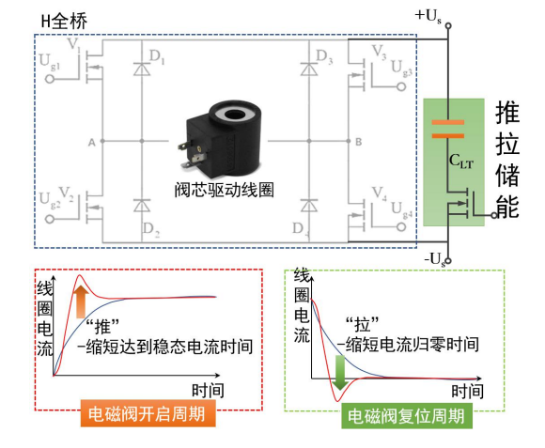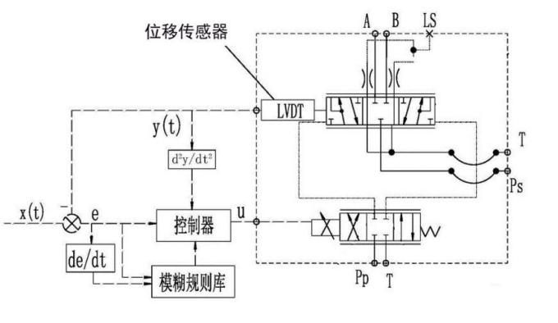
图12幅频动态可调的PWM大功率驱动原理 图13阀芯游隙振荡补偿控制原理
- 阀芯游隙振荡补偿控制
研究采用分段PID-双微分模糊控制算法精确控制了阀芯移动，消除了阀芯游离间隙等引起的振荡，控制原理如图13。采用嵌入式ARM单片机开发了比例多路阀内置微型智能控制器，如图14所示，采用脉宽调制控制优化了比例阀控制策略，避免了回路负载、油温变化以及阀阻尼差异的影响，提高了控制稳定性。
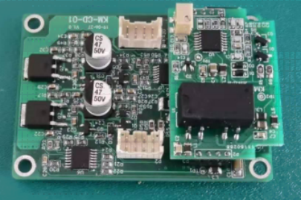
图14比例阀内置微型控制器
（5）负载敏感比例多路阀精密制造与装配技术【支撑该创新点的相关专利：ZL201910621434.6、ZL201711456095.8、ZL201911277170.3、ZL201810764711.4、ZL201911390058.0】
研发了基于超声复合电加工的阀套节流窗口精密加工工艺，研制了比例多路阀装配机器视觉智能识别系统，开发了比例多路阀机器人智能柔性装配生产系统，满足了多品种产品共线装配生产的迫切需求。
- 基于超声复合电加工的阀套节流窗口精密加工工艺
通过在电极与阀体施加超声频振动，采用超声振动装置结构对称方式增加了工件加工的稳定性，提高了电加工效率与精度，解决了阀套节流窗口加工效率低、精度差的难题。
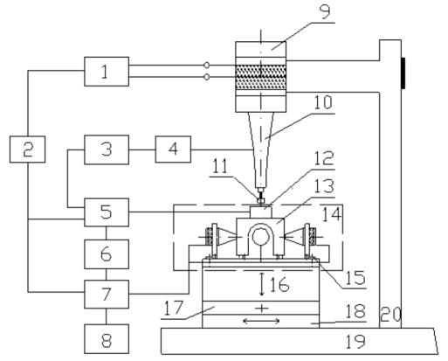  1超声电源，2信号转发器，3电加工电源，4限流电阻，5斩波电路，6调控电路，7功放电路，8超声发生器，9换能器，10变幅杆，11电极，12阀套，13工作台，14振动装置，15固定螺丝，16轴向进给，17纵向进给，18横向进给，19底座，20支撑架 | 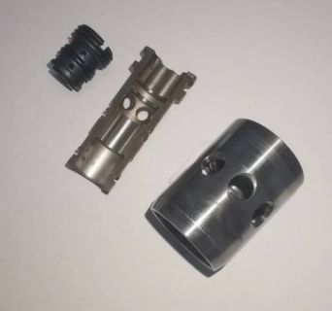
15 阀套节流窗口精密加工原理及阀套件
- 比例多路阀装配机器视觉智能识别系统
采用梯度霍夫圆检测与RANSAC圆检测算法结合的方式进行工艺孔检测，提出了多表面堵头检测方法，基于统计量化方向特征制作模板，并采用基于搜索树的金字塔匹配策略进行模板匹配，通过改进的LineMod算法获取阀块的立体位姿，解决了比例阀堵头的漏装填、漏压装问题，显著提高了阀体图像弱小目标（缺陷）类型及精确坐标精度和效率，为机械手抓取阀块和阀块定位提供了保障。
图16 工艺孔检测及阀块表面分类
图17 基于机器视觉的堵头检测流程
- 基于视觉识别的比例多路阀智能柔性装配生产系统
以机器视觉为引导，以工业机器人为执行本体，构建了装配过程复杂路径轨迹规划算法，实现了零件自动定向上料，在识别阀块后由机械手抓取阀块送至安装台，摆放定位；经过零件安装、压配、机械手翻转与取出等，显著提高了系统自动视觉装配质量检查的准确性和效率、降低了装配错误。比例多路阀智能柔性装配流程如图18。
图18 比例多路阀智能柔性装配流程
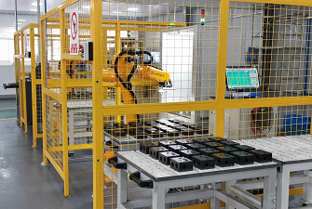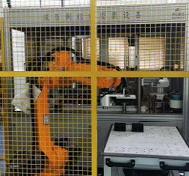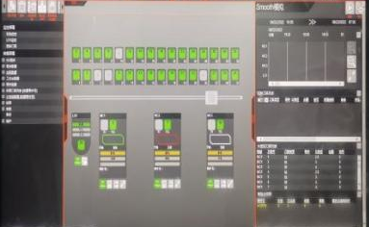
图19 比例多路阀智能制造装配系统
3、国内外同类技术与产品的对比
项目产品是应急救援装备、军工装备、高空作业装备、海工装备、高端工程机械及农林机械等液压驱动系统必不可少的高性能核心液压元件，用于高端作业装备液压驱动无级调速、复杂工况下复合动作的精确控制。
长期以来，国内大型高性能作业装备液压系统中使用的负载敏感比例多路阀主要来自德国哈威、力士乐、美国丹弗斯等欧美公司，严重制约了相关行业发展。国内企业仅有为数不多的几家公司从事高端负载敏感比例多路阀产品的研发和推广。
项目产品是典型严重制约相关行业发展核心液压元件，公司是行业内知名的国家“专精特新”小巨人企业、省高新开发区瞪羚企业，在国家和省科技计划支持下，自主研发出了高频响多模式智能精准控制型负载敏感比例阀，已大批量用于行业龙头徐工集团的高空作业车、安徽特众的超高空作业机械、北京伊联的盾构机液压系统、长沙劭涵机械的平板车运输车液压系统、XX移动发射车等，用户反映产品性能指标总体上达到了进口的国外同类产品的性能水平。产品与国内外阀前补偿负载敏感比例多路阀同类产品主要性能参数的比较如表1所示。
表1 国内外同类产品主要性能参数对比表
序号 | 名称 | 德国哈威PSL | 国内同类产品 | 项目产品
1 | 阀芯位置检测精度 | ≤0.01mm | ≤0.01mm | ≤0.01mm
2 | 阀芯位移阶跃响应时间 | ≤120ms | ≤150ms | ≤90ms
3 | 流量控制精度 | ≤2% | ≤4% | ≤2%
4 | 欠流量状态复合动作定比分流精度 | ±3% | ±5% | ±3%
5 | 压力振摆值 | ±0.45MPa | ±0.6MPa | ±0.6MPa
通过以上比较表明，项目产品在频率响应、流量控制精度等核心指标达到国际先进、国内领先水平，具有性能可靠、控制精度高、运行稳定、操控性能好，性价比高等优势，完全可以替代进口，实现了该类关键液压元件和核心技术自主可控，解决了严重制约相关行业发展的难题，具有较强的市场竞争力。

四、第三方评价（模板标题）

1、第三方评价总体情况（请写明第三方评价机构、做出的具体评价内容，并提供相应的佐证材料等）
成果鉴定：
2021年3月15日，江苏省机械工程学会组织专家对项目成果进行了鉴定。鉴定委员会认为成果突破了智能型负载敏感比例多路阀结构优化、阀芯位移高精度检测、智能型负载敏感比例阀电控作动机构设计及智能控制器开发等关键技术，解决了工程机械装备恶劣工作环境下比例阀液路信号特征识别能力差、阀芯位移检测精度低、控制稳定性差、无法满足大型高端工程机械装备液压回路状态监测等问题。项目成果已达到国内领先、国际先进水平，同意通过科技成果鉴定。

检测报告：
项目产品经江苏省机械研究设计院有限责任公司机械检测中心的检测（报告编号：（2022）省机械检测中心液字WF类N30号），达到的性能指标如下：
1 阀芯位置检测精度0.01mm
2 阀芯位移阶跃响应时间≤90ms
3 流量控制精度误差≤2%
4 欠流量状态复合动作定比分流精度±3%
5 压力振摆值±0.6MPa

验收意见：
受科技部委托，扬州市科技局于2022年9月24日组织专家对江苏科迈液压控制系统有限公司承担的科技部“科技助力经济2020”重点专项“工程机械多模式智能控制负载敏感比例阀研发及产业化”进行了验收。验收专家组形成如下验收意见:项目针对多模式智能控制负载敏感比例阀的状态在线感知、抗流量饱和补偿、多模式智能控制数据通信、微型智能控制器开发等关键技术进行攻关，成功研发了工程机械多模式智能控制负载敏感比例阀并实现了产业化，建立了负载敏感比例阀生产工艺及质量控制标准体系，提高了比例阀控制的灵活性、精准性和可靠性。经江苏省机械研究设计有限责任公司机械检测中心检验，各项指标达到合同规定要求。

科技查新：
查新结论：项目所述设计了内置微型单向阀非对称阻尼压力补偿器、微型比例溢流阀控的二次限压主动补偿回路在所检文献中未见具体述及；项目设计的流量饱和工况智能识别算法、比例协同补偿策略在所检文献中未见具体述及；低滞环双头比例电磁铁驱动单元灵敏度达到1%在所检文献中未见具体述及。

2、本项目实现的重大原始创新或支撑产业高质量发展的重大突破情况（请慎重填写，并对填写内容负法律责任，请提供相应的详细佐证材料，无此类情况可不填）

（1）是否实现了受国内外同行认可的重要理论创新（如有，请列出总结形成的重要理论创新名称，并提供5项以上国内外同行顶尖学者或国际权威学术出版物的评价原文）
无。

（2）是否实现了本行业领域内特定产品的进口替代（如有，请列出本项目产品和替代的进口产品的名称、主要技术指标对比，并提供本项目产品和替代的进口产品近两年的销售情况及佐证材料）
德国哈威
额定压力 40MPa
额定流量：160L/min
滞环：5%，科迈2%
压损：160L/min时，14Bar；科迈 11Bar

（3）是否填补了本行业领域内特定产品或技术的国内空白（如有，请列出本项目填补国内空白的产品或技术的名称、主要技术指标等，并提供本项目产品或技术产出前，国内无此项产品或技术的情况说明）
德国哈威
额定压力 40MPa
额定流量：160L/min
滞环：5%，科迈2%
压损：160L/min时，14Bar；科迈 11Bar

（4）是否打破了相关领域的国外技术封锁（如有，请列出本项目打破的长期受国外封锁的技术名称、与国外技术的主要指标对比，并提供本项目技术成果对国内相关产业链支撑情况及佐证材料）
无。

五、推广应用情况、经济效益和社会效益（基础类可以不填）

1、推广应用总体情况（应用证明请标注应用时间）
项目产品是典型严重制约相关行业发展核心液压元件，自主研发出了高频响多模式智能精准控制型负载敏感比例阀，已大批量用于行业龙头徐工集团的高空作业车（2022年被评为徐工集团优质供应商）、安徽特众的超高空作业机械、北京伊联的盾构机液压系统、长沙劭涵机械的平板车运输车液压系统、XX移动发射车等，用户反映“产品性能指标总体上达到了进口的国外同类产品的性能水平。应用单位新增销售3.67亿元，净利润1.08亿元，取得了显著的经济和社会效益。主要推广应用情况如下：
序号 | 单位  名称 | 应用的成果 | 应用对象及规模 | 应用起止时间 | 应用单位  联系人/电话
1 | 徐州徐工随车起重机有限公司 | 高频响多模式智能精准控制型负载敏感比例阀 | 产品在超高空作业车等产品上已批量应用，性能稳定、运行可靠，能够满足液压回路高精度控制要求，提升了超高空作业机械产品的国产化率。 | 2020年-至今 | 满军  /13813289632
2 | 徐州阿马凯液压技术有限公司（徐工集团控股子公司） | 高频响多模式智能精准控制型负载敏感比例阀 | 产品在掘锚护一体机、高空作业车等作业机械上批量应用，产品性能指标总体上达到了我公司进口的国外同类产品的性能水平，部分指标优于国外产品，运行稳定可靠、控制精度高、操控性能好。 | 2020年-至今 | 李楠  /15262018690
3 | 山东兖煤黑豹矿业装备有限公司 | 高频响多模式智能精准控制型负载敏感比例阀 | 产品能够满足高压大流量掘进液压回路的高精度控制要求，使用科迈液压研发的负载敏感比例多路阀产品，掘进液压回路性能可靠、控制精度高，经济效益显著。 | 2020年-至今 | 牛凯凯  /15864101672
4 | 上海中骥自动化控制技术有限公司 | 高频响多模式智能精准控制型负载敏感比例阀 | 在单轨吊、矿用开采、掘进等工程机械产品液压控制系统中配套使用了科迈液压研发的智能型负载敏感比例多路阀产品，该产品智能化程度高、响应速度快、运行可靠、多模式控制精准，为我公司带来了显著的经济效益，新增20081万元。 | 2020年-至今 | 曾强  /13816393679
5 | 安徽特众机械科技有限公司 | 高频响多模式智能精准控制型负载敏感比例阀 | 智能型负载敏感比例多路阀产品能够满足我公司特种车辆液压回路高精度控制要求，使用该公司研发的负载敏感比例多路阀产品，液压回路控制精度高、操控性能好，为我公司带来了显著的经济效益，新增6936万元。 | 2020年-至今 | 步秀峰  /13685138191
6 | 长沙劭涵机械有限公司 | 高频响多模式智能精准控制型负载敏感比例阀 | 在混凝土液压系统中配套使用了科迈液压研发的智能型负载敏感比例多路阀产品，该产品智能化程度高、响应速度快、运行可靠、多模式控制精准，为我公司带来了显著的经济效益，新增4221万元。 | 2020年-至今 | 张钧涛  /13507318808
7 | 吉林长盛液压系统有限公司 | 高频响多模式智能精准控制型负载敏感比例阀 | 在高空、吊运、掘进等工程机械产品液压控制系统中配套使用了科迈液压研发的智能型负载敏感比例多路阀产品，产品智能化程度高、响应速度快、运行可靠、多模式控制精准，为我公司带来了显著的经济效益，新增6370万元。 | 2020年-至今 | 许长余  /13514474647
8 | 北京伊联科技有限公司 | 高频响多模式智能精准控制型负载敏感比例阀 | 在高空、吊运、掘进等工程机械产品液压控制系统中配套使用了科迈液压研发的负载敏感比例多路阀产品，该产品智能化程度高、响应速度快、运行可靠、多模式控制精准，为我司带来了显著经济效益，新增4520万元。 | 2020年-至今 | 赵飞飞  /18635666209
9 | 润琛液压机械南通有限公司 | 高频响多模式智能精准控制型负载敏感比例阀 | 在高空、吊运、船舶等产品液压控制系统中配套使用了科迈液压研发的智能型负载敏感比例多路阀产品，该产品智能化程度高、响应速度快、运行可靠、多模式控制精准，经济效益显著，新增6220万元。 | 2020年-至今 | 严海军  /13390948880

2、近二年直接经济效益（社会公益类可以不填）
单位：万元人民币
 | 完成单位 |  | 其他应用单位
年 份 | 新增销售额 | 新增利润 | 新增销售额 | 新增利润
2021 | 8120 | 2330 | 16349.5 | 4891
2022 | 9250 | 2710 | 20384.2 | 5865
累 计 | 17370 | 5040 | 36733.7 | 10756
经济效益的有关说明及各栏目的计算依据：
上表中完成单位的经济效益计算依据是项目产品近两年的总销售额扣除制造成本的计算结果。
一、近两年总销售额采用收入法计算新增销售，具体公式为:新增销售=产品单价*销售量项目至2022 年12月止，产品平均单价2026元/片，新增销售累计17370.00 万元。
二、新增利润5040.00万元，采用产品净利润计算新增利润，具体公式为：新增利润=项目产品销售收入-项目产品成本项目至2022年12月止，产品平均售价 2026元/片，累计实际销售收入21880.00 万元，累计销售成本12330 万元，新增利润累计5040.00 万元。

上表中其他应用单位的经济效益计算依据为应用单位在应用了本项目产品后，使其主机性能提升，具有更好的市场定价；对于本项目产品替代进口的主机，降低了采购成本。新增销售为主机装备与原主机定价的差值，新增利润为扣除成本的差价，具体为新增销售额36733.7万，新增利润10756万。

3、社会效益（限200字）
围绕中国制造产业升级战略实施中加快突破关键技术与核心部件、推进重大装备与系统的工程应用和产业化、促进产业链协调发展、塑造中国制造新形象、带动制造业水平全面提升的需求，项目成果突破了多模式高频响先导驱动、阀前抗流量饱和、负载敏感压力补偿与阀内置智能检测与控制等行业技术瓶颈，成功研发并产业化的高频响多模式智能精准控制型负载敏感比例阀产品，打破了国外垄断，提升了我国高性能液压元件的技术水平和国际竞争力，促进了我国高端装备行业的转型升级，使我国工程机械、应急救援、军工等行业高端装备核心基础元件实现自主可控，满足了行业发展的迫切需求。项目成果极大地带动了我国液压元件行业技术进步，并为国防安全提供有力支撑。
项目产品在工程机械行业龙头徐工集团的高空作业车（公司于2022年被徐工集团评为了优质供应商）、安徽特众的超高空作业机械、北京伊联的盾构机液压系统、长沙劭涵机械的平板车运输车液压系统产品，应用单位实现新增销售3.67亿元，净利润1.08亿元，取得了显著的经济和社会效益。

4、本项目在国家重大工程或国内产业关键领域的推广应用情况（请慎重填写，并对填写内容负法律责任，请提供相应的详细佐证材料，无此类情况可不填）

（1）是否应用于国家重大战略工程或重大民生工程（如有，请列出应用的国家重大战略工程或重大民生工程的名称，并提供每项重大工程的详细应用证明和佐证材料）
无。

（2）是否实现了受国内外产业界广泛认可的重大工艺突破并成功推广应用（如有，请列出国内外产业界公认的重大工艺突破名称，并提供5家以上国内外相关企业推广应用的佐证材料）
无。

六、代表性论文论著情况（应用类不填）

1、代表性论文论著目录（不超过5篇）
序号 | 论文论著名称  /刊名/作者 | 年卷页码（XX年XX卷XX页） | 发表时间  （年月日） | 第一作者 | 通讯作者 | 他引总次数 | 检索数据库 | 是否中文论著或国内期刊
应用类不填

2、代表性论文论著被他人引用的情况（不超过5篇，要求提供检索报告）
序号 | 被引代表性论文论著题目 | 引文题目/作者 | 引文刊名 | 引文发表时间（年月日）
应用类不填

七、主要知识产权和标准规范目录（基础类不填，不超过10件）
序号 | 知识产权（标准）类别 | 知识产权（标准）具体名称 | 国家  （地区） | 授权号（标准编号） | 授权（标准发布）日期 | 证书编号（标准批准发布部门） | 权利人（标准起草单位） | 发明人（标准起草人） | 知识产权（标准）有效状态
1 | 发明专利 | 一种负载敏感比例多路阀抗流量饱和方法 | 中国 | ZL202010493317.9 | 2021-03-26 | 4324952 | 江苏科迈液压控制系统有限公司 | 陈奕泽; 贾鹏飞; 全庆宇 | 有效专利
2 | 发明专利 | 一种负载敏感多路换向阀的压力补偿器 | 中国 | ZL202011103033.0 | 2022-04-15 | 324952 | 江苏科迈液压控制系统有限公司 | 陈奕泽; 贾鹏飞; 全庆宇 | 有效专利
3 | 发明专利 | 一种高频响大流量液压阀主 阀芯空穴游隙振荡的判断方 法及补偿方法 | 中国 | ZL202110482845.9 | 2022-06-10 | 5224944 | 江苏科迈液压控制系统有限公司 | 陈奕泽; 魏列江; 李娜娜; 强彦 | 有效专利
4 | 发明专利 | 一种负载口独立控制的双阀芯多路换向阀的操作装置 | 中国 | ZL202011091355.8 | 2021-03-26 | 4320720 | 江苏科迈液压控制系统有限公司 | 魏列江; 贾鹏飞; 陈奕泽 | 有效专利
5 | 发明专利 | 一种单向节流平衡阀 | 中国 | ZL202011091369.X | 2021-06-22 | 4501835 | 江苏科迈液压控制系统有限公司 | 陈奕泽; 贾鹏飞; 乔鑫 | 有效专利
6 | 发明专利 | 机械装配中基于深度学习的多余物视觉检测系统与方法 | 中国 | ZL201910621434.6 | 2020-06-16 | 3844414 | 浙江大学 | 王宣银; 汤继祥; 林天培 | 有效专利
7 | 发明专利 | 弱小目标变动智能图像检测方法及装置 | 中国 | ZL201711456095.8 | 2022-09-22 | 3997969 | 浙江大学 | 王宣银; 吴长伟; 向可; 陈文 | 有效专利
8 | 发明专利 | 一种带摄像头的SLAM移动小车装置 | 中国 | ZL201810764711.4 | 2020-06-05 | 3824459 | 浙江大学 | 王宣银; 冯磊; 林天培; 周彬 | 有效专利
9 | 发明专利 | 一种机械臂及智能控制技术 | 中国 | ZL201911277170.3 | 2022-06-14 | 5232318 | 扬州大学 | 张燕军; 韩甲文; 缪宏; 葛文军; 张善文; 刘思幸 | 有效专利
10 | 发明专利 | 一种超声复合电加工系统参数控制模块 | 中国 | ZL201911390058.0 | 2021-10-12 | 4729466 | 扬州大学 | 朱永伟; 陈湾湾; 李晶; 葛永成; 姜郑; 陈鹏; 冯靖涵
承诺：所列知识产权符合提名要求且无争议。上述知识产权和标准规范等用于提名江苏省科学技术奖的情况已征得未列入项目主要完成人的权利人（发明专利指发明人）的同意，有关知情证明材料均存档备查。

第一完成人签名： 年 月 日

八、主要完成人情况（模板标题）

主要完成人（模板标题）
姓 名 | 陈奕泽 | 性 别 | 男 |  | 排 名 | 1
出生年月 | 1979年08月31日 |  |  |  | 民 族 | 汉族
国 籍 | 中国 |  |  |  | 居 住 地
行政职务 | 总经理 | 归国人员 | 否 |  | 归国时间
工作单位 | 江苏科迈液压控制系统有限公司 |  |  |  | 办公电话 | 18852781381
通讯地址 | 扬州市广陵经济开发区广盛路1号 |  |  |  | 邮政编码 | 225000
电子信箱 | chenyize@163.com |  |  |  | 移动电话 | 18852781381
技术职称 |  | 高级工程师 |  |  | 最高学位 | 硕士
曾获国家、省科技奖励情况
参加本项目的起止时间
对本项目贡献：（限300字）

承诺：  本人同意完成人排名，严格按照《江苏省科学技术奖励办法》和省科学技术厅对提名工作的具体要求，如实提供了本提名书及相关材料，该项目是本人本年度被提名的唯一项目，且不存在任何违反国家保密法律法规及侵犯他人知识产权的情形。  本人签名：  年 月 日 |  |  |  | 工作单位声明：  本单位对该完成人政治、品行、作风、廉洁等情况进行了审核，不存在依规不得提名的情况。确认该完成人情况表内容真实准确，对该完成人被提名无异议。如被提名项目发生争议，将积极配合工作，协助调查处理。  法定代表人签名： 单位（公章）：  年 月 日 年 月 日

主要完成人（模板标题）
姓 名 |  | 性 别 |  |  | 排 名 | 2
出生年月 |  |  |  |  | 民 族 | 汉族
国 籍 | 中国 |  |  |  | 居 住 地
行政职务 |  | 归国人员 |  |  | 归国时间
工作单位 |  |  |  |  | 办公电话
通讯地址 |  |  |  |  | 邮政编码
电子信箱 |  |  |  |  | 移动电话
技术职称 |  |  |  |  | 最高学位
曾获国家、省科技奖励情况
参加本项目的起止时间
对本项目贡献：（限300字）

承诺：  本人同意完成人排名，严格按照《江苏省科学技术奖励办法》和省科学技术厅对提名工作的具体要求，如实提供了本提名书及相关材料，该项目是本人本年度被提名的唯一项目，且不存在任何违反国家保密法律法规及侵犯他人知识产权的情形。  本人签名：  年 月 日 |  |  |  | 工作单位声明：  本单位对该完成人政治、品行、作风、廉洁等情况进行了审核，不存在依规不得提名的情况。确认该完成人情况表内容真实准确，对该完成人被提名无异议。如被提名项目发生争议，将积极配合工作，协助调查处理。  法定代表人签名： 单位（公章）：  年 月 日 年 月 日

主要完成人（模板标题）
姓 名 |  | 性 别 |  |  | 排 名 | 3
出生年月 |  |  |  |  | 民 族 | 汉族
国 籍 | 中国 |  |  |  | 居 住 地
行政职务 |  | 归国人员 |  |  | 归国时间
工作单位 |  |  |  |  | 办公电话
通讯地址 |  |  |  |  | 邮政编码
电子信箱 |  |  |  |  | 移动电话
技术职称 |  |  |  |  | 最高学位
曾获国家、省科技奖励情况
参加本项目的起止时间
对本项目贡献：（限300字）

承诺：  本人同意完成人排名，严格按照《江苏省科学技术奖励办法》和省科学技术厅对提名工作的具体要求，如实提供了本提名书及相关材料，该项目是本人本年度被提名的唯一项目，且不存在任何违反国家保密法律法规及侵犯他人知识产权的情形。  本人签名：  年 月 日 |  |  |  | 工作单位声明：  本单位对该完成人政治、品行、作风、廉洁等情况进行了审核，不存在依规不得提名的情况。确认该完成人情况表内容真实准确，对该完成人被提名无异议。如被提名项目发生争议，将积极配合工作，协助调查处理。  法定代表人签名： 单位（公章）：  年 月 日 年 月 日

主要完成人（模板标题）
姓 名 |  | 性 别 |  |  | 排 名 | 4
出生年月 |  |  |  |  | 民 族 | 汉族
国 籍 | 中国 |  |  |  | 居 住 地
行政职务 |  | 归国人员 |  |  | 归国时间
工作单位 |  |  |  |  | 办公电话
通讯地址 |  |  |  |  | 邮政编码
电子信箱 |  |  |  |  | 移动电话
技术职称 |  |  |  |  | 最高学位
曾获国家、省科技奖励情况
参加本项目的起止时间
对本项目贡献：（限300字）

承诺：  本人同意完成人排名，严格按照《江苏省科学技术奖励办法》和省科学技术厅对提名工作的具体要求，如实提供了本提名书及相关材料，该项目是本人本年度被提名的唯一项目，且不存在任何违反国家保密法律法规及侵犯他人知识产权的情形。  本人签名：  年 月 日 |  |  |  | 工作单位声明：  本单位对该完成人政治、品行、作风、廉洁等情况进行了审核，不存在依规不得提名的情况。确认该完成人情况表内容真实准确，对该完成人被提名无异议。如被提名项目发生争议，将积极配合工作，协助调查处理。  法定代表人签名： 单位（公章）：  年 月 日 年 月 日

主要完成人（模板标题）
姓 名 |  | 性 别 |  |  | 排 名 | 5
出生年月 |  |  |  |  | 民 族
国 籍 |  |  |  |  | 居 住 地
行政职务 |  | 归国人员 |  |  | 归国时间
工作单位 |  |  |  |  | 办公电话
通讯地址 |  |  |  |  | 邮政编码
电子信箱 |  |  |  |  | 移动电话
技术职称 |  |  |  |  | 最高学位
曾获国家、省科技奖励情况
参加本项目的起止时间
对本项目贡献：（限300字）

承诺：  本人同意完成人排名，严格按照《江苏省科学技术奖励办法》和省科学技术厅对提名工作的具体要求，如实提供了本提名书及相关材料，该项目是本人本年度被提名的唯一项目，且不存在任何违反国家保密法律法规及侵犯他人知识产权的情形。  本人签名：  年 月 日 |  |  |  | 工作单位声明：  本单位对该完成人政治、品行、作风、廉洁等情况进行了审核，不存在依规不得提名的情况。确认该完成人情况表内容真实准确，对该完成人被提名无异议。如被提名项目发生争议，将积极配合工作，协助调查处理。  法定代表人签名： 单位（公章）：  年 月 日 年 月 日

主要完成人（模板标题）
姓 名 |  | 性 别 |  |  | 排 名 | 6
出生年月 |  |  |  |  | 民 族
国 籍 |  |  |  |  | 居 住 地
行政职务 |  | 归国人员 |  |  | 归国时间
工作单位 |  |  |  |  | 办公电话
通讯地址 |  |  |  |  | 邮政编码
电子信箱 |  |  |  |  | 移动电话
技术职称 |  |  |  |  | 最高学位
曾获国家、省科技奖励情况
参加本项目的起止时间
对本项目贡献：（限300字）

承诺：  本人同意完成人排名，严格按照《江苏省科学技术奖励办法》和省科学技术厅对提名工作的具体要求，如实提供了本提名书及相关材料，该项目是本人本年度被提名的唯一项目，且不存在任何违反国家保密法律法规及侵犯他人知识产权的情形。  本人签名：  年 月 日 |  |  |  | 工作单位声明：  本单位对该完成人政治、品行、作风、廉洁等情况进行了审核，不存在依规不得提名的情况。确认该完成人情况表内容真实准确，对该完成人被提名无异议。如被提名项目发生争议，将积极配合工作，协助调查处理。  法定代表人签名： 单位（公章）：  年 月 日 年 月 日

主要完成人（模板标题）
姓 名 |  | 性 别 |  |  | 排 名 | 7
出生年月 |  |  |  |  | 民 族
国 籍 |  |  |  |  | 居 住 地
行政职务 |  | 归国人员 |  |  | 归国时间
工作单位 |  |  |  |  | 办公电话
通讯地址 |  |  |  |  | 邮政编码
电子信箱 |  |  |  |  | 移动电话
技术职称 |  |  |  |  | 最高学位
曾获国家、省科技奖励情况
参加本项目的起止时间
对本项目贡献：（限300字）

承诺：  本人同意完成人排名，严格按照《江苏省科学技术奖励办法》和省科学技术厅对提名工作的具体要求，如实提供了本提名书及相关材料，该项目是本人本年度被提名的唯一项目，且不存在任何违反国家保密法律法规及侵犯他人知识产权的情形。  本人签名：  年 月 日 |  |  |  | 工作单位声明：  本单位对该完成人政治、品行、作风、廉洁等情况进行了审核，不存在依规不得提名的情况。确认该完成人情况表内容真实准确，对该完成人被提名无异议。如被提名项目发生争议，将积极配合工作，协助调查处理。  法定代表人签名： 单位（公章）：  年 月 日 年 月 日

主要完成人（模板标题）
姓 名 |  | 性 别 |  | 排 名 | 8
出生年月 |  |  |  | 民 族
国 籍 |  |  |  | 居 住 地
行政职务 |  | 归国人员 |  | 归国时间
工作单位 |  |  |  | 办公电话
通讯地址 |  |  |  | 邮政编码
电子信箱 |  |  |  | 移动电话
技术职称 |  |  |  | 最高学位
曾获国家、省科技奖励情况
参加本项目的起止时间
对本项目贡献：（限300字）

承诺：  本人同意完成人排名，严格按照《江苏省科学技术奖励办法》和省科学技术厅对提名工作的具体要求，如实提供了本提名书及相关材料，该项目是本人本年度被提名的唯一项目，且不存在任何违反国家保密法律法规及侵犯他人知识产权的情形。  本人签名：  年 月 日 |  |  | 工作单位声明：  本单位对该完成人政治、品行、作风、廉洁等情况进行了审核，不存在依规不得提名的情况。确认该完成人情况表内容真实准确，对该完成人被提名无异议。如被提名项目发生争议，将积极配合工作，协助调查处理。  法定代表人签名： 单位（公章）：  年 月 日 年 月 日

主要完成人（模板标题）
姓 名 |  | 性 别 |  | 排 名 | 9
出生年月 |  |  |  | 民 族
国 籍 |  |  |  | 居 住 地
行政职务 |  | 归国人员 |  | 归国时间
工作单位 |  |  |  | 办公电话
通讯地址 |  |  |  | 邮政编码
电子信箱 |  |  |  | 移动电话
技术职称 |  |  |  | 最高学位
曾获国家、省科技奖励情况
参加本项目的起止时间
对本项目贡献：（限300字）

承诺：  本人同意完成人排名，严格按照《江苏省科学技术奖励办法》和省科学技术厅对提名工作的具体要求，如实提供了本提名书及相关材料，该项目是本人本年度被提名的唯一项目，且不存在任何违反国家保密法律法规及侵犯他人知识产权的情形。  本人签名：  年 月 日 |  |  | 工作单位声明：  本单位对该完成人政治、品行、作风、廉洁等情况进行了审核，不存在依规不得提名的情况。确认该完成人情况表内容真实准确，对该完成人被提名无异议。如被提名项目发生争议，将积极配合工作，协助调查处理。  法定代表人签名： 单位（公章）：  年 月 日 年 月 日

主要完成人（模板标题）
姓 名 |  | 性 别 |  | 排 名 | 10
出生年月 |  |  |  | 民 族
国 籍 |  |  |  | 居 住 地
行政职务 |  | 归国人员 |  | 归国时间
工作单位 |  |  |  | 办公电话
通讯地址 |  |  |  | 邮政编码
电子信箱 |  |  |  | 移动电话
技术职称 |  |  |  | 最高学位
曾获国家、省科技奖励情况
参加本项目的起止时间
对本项目贡献：（限300字）

承诺：  本人同意完成人排名，严格按照《江苏省科学技术奖励办法》和省科学技术厅对提名工作的具体要求，如实提供了本提名书及相关材料，该项目是本人本年度被提名的唯一项目，且不存在任何违反国家保密法律法规及侵犯他人知识产权的情形。  本人签名：  年 月 日 |  |  | 工作单位声明：  本单位对该完成人政治、品行、作风、廉洁等情况进行了审核，不存在依规不得提名的情况。确认该完成人情况表内容真实准确，对该完成人被提名无异议。如被提名项目发生争议，将积极配合工作，协助调查处理。  法定代表人签名： 单位（公章）：  年 月 日 年 月 日

主要完成人（模板标题）
姓 名 |  | 性 别 |  | 排 名 | 11
出生年月 |  |  |  | 民 族
国 籍 |  |  |  | 居 住 地
行政职务 |  | 归国人员 |  | 归国时间
工作单位 |  |  |  | 办公电话
通讯地址 |  |  |  | 邮政编码
电子信箱 |  |  |  | 移动电话
技术职称 |  |  |  | 最高学位
曾获国家、省科技奖励情况
参加本项目的起止时间
对本项目贡献：（限300字）

承诺：  本人同意完成人排名，严格按照《江苏省科学技术奖励办法》和省科学技术厅对提名工作的具体要求，如实提供了本提名书及相关材料，该项目是本人本年度被提名的唯一项目，且不存在任何违反国家保密法律法规及侵犯他人知识产权的情形。  本人签名：  年 月 日 |  |  | 工作单位声明：  本单位对该完成人政治、品行、作风、廉洁等情况进行了审核，不存在依规不得提名的情况。确认该完成人情况表内容真实准确，对该完成人被提名无异议。如被提名项目发生争议，将积极配合工作，协助调查处理。  法定代表人签名： 单位（公章）：  年 月 日 年 月 日

九、主要完成单位情况（模板标题）

主要完成单位（模板标题）
单位名称 | 江苏科迈液压控制系统有限公司 |  |  | 排 名 | 1
统一社会信用
代码
法定代表人 | 陈奕泽 | 单位性质 | 民营企业 | 传 真
联 系 人 | 陈奕泽 | 联系电话 | 18852781381 | 移动电话 | 18852781381
通讯地址 | 扬州市广陵经济开发区广盛路1号 |  |  | 邮政编码 | 225000
电子信箱 | chenyize@163.com
对本项目科技创新和推广应用情况的贡献：（限600字）
江苏科迈液压控制系统有限公司创新研发了高频响多模式智能精准控制型负载敏感比例阀产品，突破了比例 多路阀多模式高频响先导驱动、负载敏感比例多路阀压力补偿、阀前补偿抗流量饱和智能流量分配、 比例多路阀内置嵌入式智能控制、高频响多模式智能精准控制型负载敏感比例阀优化等关键技术，实 现阀芯阶跃响应时间≤90ms、系统压力振摆值降至±0.6MPa、欠流量状态定比分流精度±3%、流量控制精度误差≤2%，解决了多路阀复合动作电控与液控相互干扰、动态性能差、负载波动导致作业装备运行失稳、阀前补偿比例多路阀复合联动易失控安全性等行业难题。产品打破了国外在大型作业机械领域负载敏感比例阀的市场垄断，填补国内在高端负载敏感比例阀的空白，补齐了我国在高端负载敏感比例阀领域的短板，促进了我国工业基础液压元件的高质量发展和产业链协调发展，取得了显著的经济和社会效益。

完成单位声明：本单位同意完成单位排名，严格按照《江苏省科学技术奖励办法》和省科学技术厅对提名工作的具体要求，对被提名项目完成人在本单位期间的政治、品行、作风、廉洁等情况进行了审核，不存在依规不得提名的情况。确认该项目材料内容真实准确，不存在违反国家保密法律法规或侵犯他人知识产权的情形。如产生争议，愿意积极配合调查。

法定代表人签名： 单位（公章）：

年 月 日 年 月 日

主要完成单位（模板标题）
单位名称 | 浙江大学 |  |  | 排 名 | 2
统一社会信用
代码
法定代表人 |  | 单位性质 | 高等院校 | 传 真
联 系 人 | 陈汀 | 联系电话 | 0571-88981082 | 移动电话 | 15867121989
通讯地址 | 杭州市西湖区余杭塘路866号 |  |  | 邮政编码 | 310058
电子信箱
对本项目科技创新和推广应用情况的贡献：（限600字）
浙江大学参与完成了阀前补偿抗流量饱和智能流量分配和负载敏感比例多路阀阀体精密制造与装 配等技术攻关，通过研发阀内置微位移、压力等高精度实时感知单元、工况智能识别系统、协同流量 分配控制策略，欠流量状态定比分流精度±3%，解决了阀前补偿比例多路阀复合联动易失控的安全性问题；采用梯度霍夫圆检测与RANSAC圆检测算法结合的方式进行工艺孔检测，基于统计量化方向特征制作模板，并采用基于搜索树的金字塔匹配策略进行模板匹配，通过改进的LineMod算法获取阀块的立体位姿，解决了比例阀堵头的漏装填、漏压装问题，显著提高了阀体图像弱小目标（缺陷）类型及精确坐标精度和效率，为机械手抓取阀块和阀块定位提供了保障。

完成单位声明：本单位同意完成单位排名，严格按照《江苏省科学技术奖励办法》和省科学技术厅对提名工作的具体要求，对被提名项目完成人在本单位期间的政治、品行、作风、廉洁等情况进行了审核，不存在依规不得提名的情况。确认该项目材料内容真实准确，不存在违反国家保密法律法规或侵犯他人知识产权的情形。如产生争议，愿意积极配合调查。

法定代表人签名： 单位（公章）：

年 月 日 年 月 日

主要完成单位（模板标题）
单位名称 | 扬州大学 |  |  | 排 名 | 3
统一社会信用
代码
法定代表人 |  | 单位性质 |  | 传 真
联 系 人 |  | 联系电话 |  | 移动电话
通讯地址 |  |  |  | 邮政编码
电子信箱
对本项目科技创新和推广应用情况的贡献：（限600字）
扬州大学参与完成了比例多路阀抗流量饱和智能流量分配、内置嵌入式智能控制、基于视觉识别的比例多路阀智能柔性装配和负载敏感比例多路阀阀套节流窗口精密制造与装配等技术。研发了阀内置幅值与频率动态可调的PWM大功率高频响驱动模块、ARM嵌入式微型智能控制器，实现了阀芯游隙振荡消除、高频响驱动控制；引入超声复合电加工工艺，通过在电极与阀体施加超声频振动，采用超声振动装置结构对称方式增加了工件加工的稳定性，提高了电加工效率与精度，解决了阀套节流窗口加工效率低、精度差的难题；以机器视觉为引导，以工业机器人为执行本体，构建了装配过程复杂路径轨迹规划算法，实现了零件自动定向上料，显著提高了系统自动视觉装配质量检查的准确性和效率、降低了装配错误。

完成单位声明：本单位同意完成单位排名，严格按照《江苏省科学技术奖励办法》和省科学技术厅对提名工作的具体要求，对被提名项目完成人在本单位期间的政治、品行、作风、廉洁等情况进行了审核，不存在依规不得提名的情况。确认该项目材料内容真实准确，不存在违反国家保密法律法规或侵犯他人知识产权的情形。如产生争议，愿意积极配合调查。

法定代表人签名： 单位（公章）：

年 月 日 年 月 日

主要完成单位（模板标题）
单位名称 |  |  |  | 排 名 | 4
统一社会信用
代码
法定代表人 |  | 单位性质 |  | 传 真
联 系 人 |  | 联系电话 |  | 移动电话
通讯地址 |  |  |  | 邮政编码
电子信箱
对本项目科技创新和推广应用情况的贡献：（限600字）

完成单位声明：本单位同意完成单位排名，严格按照《江苏省科学技术奖励办法》和省科学技术厅对提名工作的具体要求，对被提名项目完成人在本单位期间的政治、品行、作风、廉洁等情况进行了审核，不存在依规不得提名的情况。确认该项目材料内容真实准确，不存在违反国家保密法律法规或侵犯他人知识产权的情形。如产生争议，愿意积极配合调查。

法定代表人签名： 单位（公章）：

年 月 日 年 月 日

主要完成单位（模板标题）
单位名称 |  |  |  | 排 名 | 5
统一社会信用
代码
法定代表人 |  | 单位性质 |  | 传 真
联 系 人 |  | 联系电话 |  | 移动电话
通讯地址 |  |  |  | 邮政编码
电子信箱
对本项目科技创新和推广应用情况的贡献：（限600字）

完成单位声明：本单位同意完成单位排名，严格按照《江苏省科学技术奖励办法》和省科学技术厅对提名工作的具体要求，对被提名项目完成人在本单位期间的政治、品行、作风、廉洁等情况进行了审核，不存在依规不得提名的情况。确认该项目材料内容真实准确，不存在违反国家保密法律法规或侵犯他人知识产权的情形。如产生争议，愿意积极配合调查。

法定代表人签名： 单位（公章）：

年 月 日 年 月 日

主要完成单位（模板标题）
单位名称 |  |  |  | 排 名 | 6
统一社会信用
代码
法定代表人 |  | 单位性质 |  | 传 真
联 系 人 |  | 联系电话 |  | 移动电话
通讯地址 |  |  |  | 邮政编码
电子信箱
对本项目科技创新和推广应用情况的贡献：（限600字）

完成单位声明：本单位同意完成单位排名，严格按照《江苏省科学技术奖励办法》和省科学技术厅对提名工作的具体要求，对被提名项目完成人在本单位期间的政治、品行、作风、廉洁等情况进行了审核，不存在依规不得提名的情况。确认该项目材料内容真实准确，不存在违反国家保密法律法规或侵犯他人知识产权的情形。如产生争议，愿意积极配合调查。

法定代表人签名： 单位（公章）：

年 月 日 年 月 日

主要完成单位（模板标题）
单位名称 |  |  |  | 排 名 | 7
统一社会信用
代码
法定代表人 |  | 单位性质 |  | 传 真
联 系 人 |  | 联系电话 |  | 移动电话
通讯地址 |  |  |  | 邮政编码
电子信箱
对本项目科技创新和推广应用情况的贡献：（限600字）

完成单位声明：本单位同意完成单位排名，严格按照《江苏省科学技术奖励办法》和省科学技术厅对提名工作的具体要求，对被提名项目完成人在本单位期间的政治、品行、作风、廉洁等情况进行了审核，不存在依规不得提名的情况。确认该项目材料内容真实准确，不存在违反国家保密法律法规或侵犯他人知识产权的情形。如产生争议，愿意积极配合调查。

法定代表人签名： 单位（公章）：

年 月 日 年 月 日

主要完成单位（模板标题）
单位名称 |  |  |  | 排 名 | 8
统一社会信用
代码
法定代表人 |  | 单位性质 |  | 传 真
联 系 人 |  | 联系电话 |  | 移动电话
通讯地址 |  |  |  | 邮政编码
电子信箱
对本项目科技创新和推广应用情况的贡献：（限600字）

完成单位声明：本单位同意完成单位排名，严格按照《江苏省科学技术奖励办法》和省科学技术厅对提名工作的具体要求，对被提名项目完成人在本单位期间的政治、品行、作风、廉洁等情况进行了审核，不存在依规不得提名的情况。确认该项目材料内容真实准确，不存在违反国家保密法律法规或侵犯他人知识产权的情形。如产生争议，愿意积极配合调查。

法定代表人签名： 单位（公章）：

年 月 日 年 月 日

主要完成单位（模板标题）
单位名称 |  |  |  | 排 名 | 9
统一社会信用
代码
法定代表人 |  | 单位性质 |  | 传 真
联 系 人 |  | 联系电话 |  | 移动电话
通讯地址 |  |  |  | 邮政编码
电子信箱
对本项目科技创新和推广应用情况的贡献：（限600字）

完成单位声明：本单位同意完成单位排名，严格按照《江苏省科学技术奖励办法》和省科学技术厅对提名工作的具体要求，对被提名项目完成人在本单位期间的政治、品行、作风、廉洁等情况进行了审核，不存在依规不得提名的情况。确认该项目材料内容真实准确，不存在违反国家保密法律法规或侵犯他人知识产权的情形。如产生争议，愿意积极配合调查。

法定代表人签名： 单位（公章）：

年 月 日 年 月 日

十、提名单位意见（专家提名不填）（模板标题）
提名单位 | 扬州市科学技术局
通讯地址 |  | 邮 编
联 系 人 |  | 联系电话
电子邮箱 |  | 传 真
提名意见：（不超过600字）
提名单位声明：
我单位严格按照《江苏省科学技术奖励办法》和省科技厅对提名工作的具体要求，对提名书内容及全部附件材料进行了严格审查，对提名材料的真实性和准确性负责，并按要求对所有完成人遵纪守法、道德品行、学术水平等情况进行了审核，确认不存在任何违反国家保密法律法规或侵犯他人知识产权的情形，以及其他依规不得提名的情况。如产生争议，将承担相应的调查核实责任，并积极配合处理。如有材料虚假或违纪行为，愿承担相应责任并按规定接受处理。

法定代表人签名： 单位（公章）：
年 月 日 年 月 日

十一、提名专家意见（单位提名不填）（模板标题）
提名专家一 |  | 工作单位
提名专家一 |  | 身份证号
提名专家一 |  | 专家类别
提名专家一 |  | 研究领域
提名专家二 |  | 工作单位
提名专家二 |  | 身份证号
提名专家二 |  | 专家类别
提名专家二 |  | 研究领域
提名专家三 |  | 工作单位
提名专家三 |  | 身份证号
提名专家三 |  | 专家类别
提名专家三 |  | 研究领域
提名专家一  通讯地址 |  |  |  | 邮 编
联 系 人 |  |  |  | 联系电话
电子邮箱 |  |  |  | 传 真
提名意见：（不超过600字）

声明：
本人严格按照《江苏省科学技术奖励办法》和省科技厅对提名工作的具体要求，对提名书内容及全部附件材料进行了严格审查，对提名材料的真实性和准确性负责，并按要求对所有完成人遵纪守法、道德品行、学术水平等情况进行了审核，确认不存在任何违反国家保密法律法规或侵犯他人知识产权的情形，以及其他依规不得提名的情况。如产生争议，将承担相应的调查核实责任，并积极配合处理。如有材料虚假或违纪行为，愿承担相应责任并按规定接受处理。
提名专家（签名）：
年 月 日

第一完成人承诺书
1．提名书中填写的所有内容和提交的附件材料（论文专著、知识产权、应用证明、结题验收证明、社会经济指标、评价证明以及其他证明材料）均真实、合法、有效，不存在违反相关法律法规及侵犯他人知识产权、伪造材料等科研不端与失信行为。
2. 本项目不含《中华人民共和国保守国家秘密法》和《科学技术保密规定》所规定的涉密内容，不存在任何违反《中华人民共和国保守国家秘密法》和《科学技术保密规定》的情形。
3．本项目若涉及实验动物和动物实验，均符合国家实验动物管理的法律、法规、技术标准及有关规定。
4．本人符合“人事关系在江苏单位；若人事关系不在江苏单位，须近3年（2021年1月1日（含）至今）在江苏单位全职工作”的条件；本项目所有完成人均无科研失信记录；所有完成人均对项目有实质性贡献；所有完成人均未参与本年度其他被提名项目；所有完成人均非2021—2022年度江苏省科学技术奖获奖项目的前三名完成人。
5. 本项目代表性论文和核心知识产权均未曾在历年江苏省科学技术奖获奖项目中使用过。
6. 本项目提名材料纸质版与提名系统在线填报电子版对应内容完全一致，提交的代表性论文论著、核心知识产权和标准规范符合提名通知规定的要求。
7. 坚决贯彻落实省科技厅《关于转发科技部〈科学技术活动评审工作中请托行为处理规定（试行）〉的通知》（苏科监发〔2021〕44号）要求，保证不在评审阶段打探专家名单、以“打招呼”“走关系”或其他方式干扰评审工作、影响评审结果、破坏评审秩序。
本人代表全体完成人做出以上承诺，如违背承诺，愿承担相应责任并接受依据相关规定的处理。

签名：
年 月 日

第一完成单位承诺书
1．本单位已对被提名项目进行了真实性核查，提名书中填写的所有内容和提交的附件材料（论文专著、知识产权、应用证明、结题验收证明、社会经济指标、评价证明以及其他证明材料）均真实、合法、有效，不存在违反相关法律法规及侵犯他人知识产权、伪造材料等科研不端与失信行为。
2. 本项目不含《中华人民共和国保守国家秘密法》和《科学技术保密规定》所规定的涉密内容，不存在任何违反《中华人民共和国保守国家秘密法》和《科学技术保密规定》的情形。
3．本项目若涉及实验动物和动物实验，均符合国家实验动物管理的法律、法规、技术标准及有关规定。
4．本单位是依法在江苏省设立的法人单位，其他完成单位为具有独立法人资格的单位；第一完成人符合“人事关系在江苏单位；若人事关系不在江苏单位，须近3年（2021年1月1日（含）至今）在江苏单位全职工作”的条件；所有完成人均对项目有实质性贡献。
5. 本单位对被提名项目完成人的政治、品行、水平、作风、廉洁等情况进行了审核，并征求被提名项目完成人所在单位纪检监察部门意见，确认不存在依规不得提名的情况。
6. 坚决贯彻落实省科技厅《关于转发科技部〈科学技术活动评审工作中请托行为处理规定（试行）〉的通知》（苏科监发〔2021〕44号）要求，保证本单位人员不在评审阶段打探专家名单、以“打招呼”“走关系”或其他方式干扰评审工作、影响评审结果、破坏评审秩序。
本单位做出以上承诺，如违背承诺，愿承担相应责任并接受依据相关规定的处理。

法定代表人签名： 单位（公章）：

年 月 日 年 月 日

附件（模板标题）
1. 主要知识产权和标准规范证明（不超过10件）
2. 评价证明
3. 应用证明
4. 代表性论文论著（不超过5篇）
5. 代表性论文论著他引情况（不超过5篇）
6. 其他证明

